Приложение 1
Рисунок 1. Строение гемоглобина
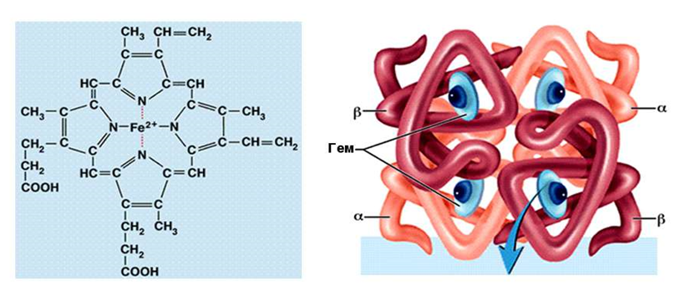

Рисунок 2. Строение цитохромов
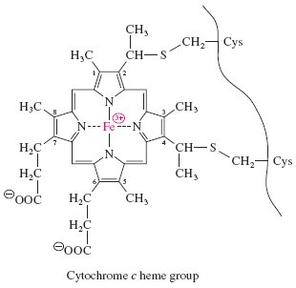

Рисунок 3. Строение витамина В₁₂

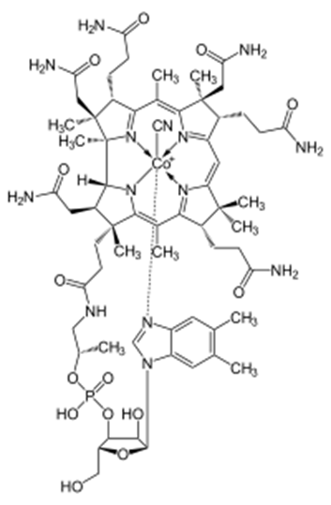

Рисунок 4. Строение хлорофилла
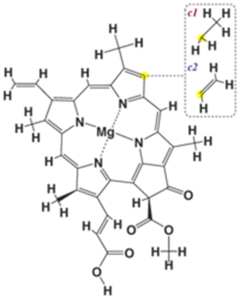

Рисунок 5. Строение ионофора

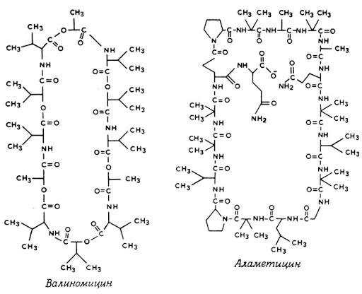

Рисунок 6. Схема образования комплексного соединения тяжелого металла с Трилоном Б
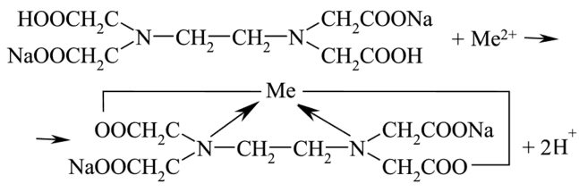

Рисунок 7. Образование координационных связей между атомом платины и двумя гуаниновыми основаниями ДНК
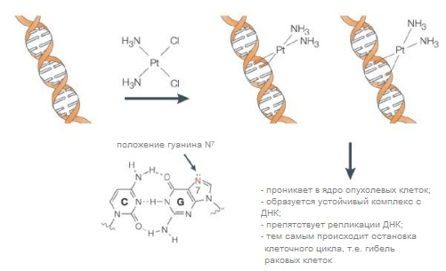

Таблица 1. Применение комплексных соединений металлов в медицине [3].
Металл-комплексообразователь | Лекарственное средство | Применение
Висмут | Висмута субгаллат  (входит в состав препаратов, как Анестезол, Проктозан и т.д.)  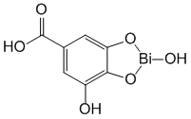  Висмута субсалицилат  (входит в состав препаратов, как Де-Нол)  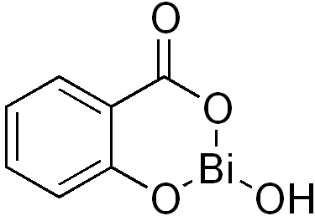 | Гастропротективное средство
Гадолиний | Магневист | Рентгеноконтрастное вещество
Железо | Ферроцерон | Средство для лечения анемии
Золото | Ауранофин | При ревматоидном артрите
Кобальт | Витамин В₁₂ | При анемиях и других заболеваниях
Платина | Цисплатин  Карбоплатин | Противоопухолевые препараты
Серебро | Сульфатиазол серебра | Противомикробное средство
Цинк | Аспартат цинка  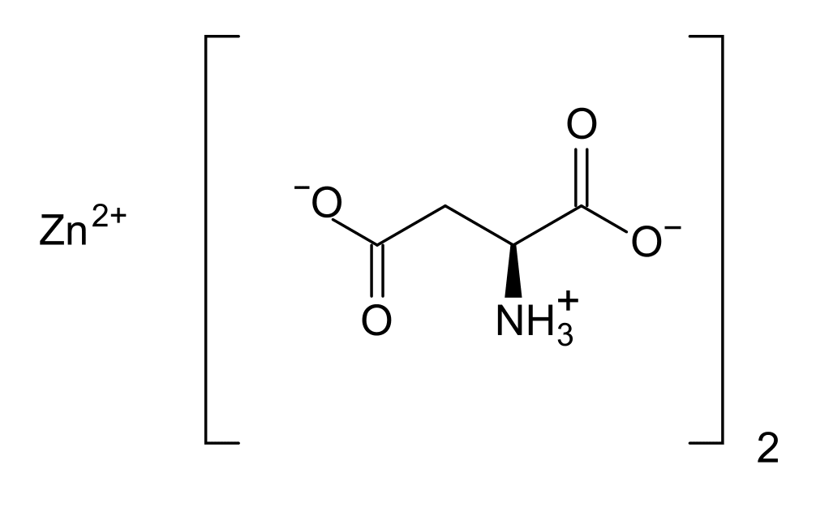 | При лечении дефицита цинка

